A TRILHA DO CLUBE DOS LITERATOS E O PROJETO TRANSVÊ DISCEMINANDO POESIA: UMA EXPERIÊNCIA COM JOVENS DO ENSINO MÉDIO

Isabel da Silva Oliveira Ambrozio
Jaiara Martins Aguiar
Vilma Nunes da Silva Fonseca

Área Temática: Ciências Humanas, Sociais Aplicadas e Letras

RESUMO
O presente texto tem por objetivo relatar as experiências vivenciadas nas ministrações de aulas sobre Poesia e Poema para a disciplina de Trilha Clube dos Literatos, no Colégio Estadual Jardim Paulista. Tendo em vista que a escola-campo faz parte do Projeto Transvê-Poesia, que realiza ações que culminam na aproximação entre escola e comunidade, fez-se necessário trazer a temática do projeto aos alunos, através de ministrações de aulas expositivas e lúdicas. Como resultado, os alunos expandiram seus conhecimentos através de leitura, apreciação estética, declamação e interpretação de textos poéticos, tornando-se aptos a produzirem as próprias obras para a realização do projeto na cidade de Araguaína-TO.

Palavras-chave: Aula; Texto Poético; Literatura; Trilha; Aprendizado.

INTRODUÇÃO

Proveniente da grade do Novo Ensino Médio, a disciplina Trilha de Aprofundamento foi criada com o objetivo principal de enraizar os conhecimentos dos alunos. Sendo assim, o Clube dos Literatos visa trabalhar a leitura, a interpretação textual e a escrita dos alunos do Ensino Médio, a fim de que se apropriem da cultura transmitida através da literatura, seja regional ou universal.
Com a introdução dessa nova disciplina que separa em módulos cada unidade a ser trabalhada com os alunos, é necessário que nos apropriemos de meios para trabalhar com a literatura, a fim de introduzir os alunos em uma nova perspectiva cultural e criativa a respeito da difusão das literaturas universais. O foco principal é utilizar meios multimodais para incrementar as aulas da disciplina Trilha Clube dos Literatos, tornando-a atrativa aos alunos, para que possam se apropriar de todas as habilidades e competências dispostas pela Base Nacional Comum Curricular (BNCC). Em congruência com a BNCC sobre o componente Trilha de Aprofundamento, o Documento Curricular do Tocantins (DTC) destaca que
[...] a Trilha de Aprofundamento Clube dos Literatos Juvenis propõe-se como oportunidade de uma relação diferenciada com contextos de leitura, gêneros literários e os suportes em que esses são registrados, ampliando o leque de oportunidades para que o estudante encontre o seu lugar como leitor. Além disso, também as linguagens artísticas - artes visuais, dança, música e teatro - figuram nesta trilha, buscando tanto atribuir variedade, ludicidade e outros encantos ao processo, quanto oferecer ao jovem o letramento para uma relação de demanda com a apreciação dessas artes. (DCT, 2022, p. 2)

O tema abordado nesse relatório foi escolhido de acordo com a participação da escola-campo em um projeto nacional intitulado Trasnvê, em comemoração ao Dia Mundial da Poesia. Nesse projeto, as escolas participantes deviam organizar uma ação juntamente com os alunos, a fim de produzirem algo que possa ser compartilhado com a comunidade local. Tendo em vista que o tema envolve a participação ativa da escola e dos alunos, fez-se necessário introduzir a temática do projeto aos educandos. O projeto visava a realização de ação concreta de incentivo à leitura e à produção de poemas que envolvesse a comunidade local. Deste modo, a preceptora da unidade escolar juntamente com os residentes do Programa de Residência Pedagógica (PRP), do Núcleo de Língua Portuguesa (NLP) promoveram um evento literário com música, contação de estórias, declamação de poemas, apresentações artísticas num parque da cidade de Araguaína, no qual as pessoas de modo geral e comunidade escolar puderam interagir e apreciar textos literários.
O Projeto Transvê trabalha com intervenções poéticas, produções culturais e oficinas literárias por todo o Brasil, a fim de possibilitar o acesso a arte por meio da sustentabilidade. A cada ano, o projeto une suas iniciativas artísticas à defesa do meio ambiente, através da sustentabilidade. Em sua 3ª edição, o projeto levou às escolas a proposta de elaboração de poemas dos alunos das instituições, a fim de distribuírem suas obras em objetos reutilizáveis.
Sendo assim, para gerar o vínculo dos alunos ao Projeto Transvê, elaboramos aulas que preparam os alunos para o cumprimento do projeto na comunidade local. Por esse motivo, esse relato tem por objetivo trazer a construção inicial desse projeto, através de ministrações de aulas sobre Poesia e Poema, trabalhando a leitura, a interpretação, visando resultados que estimulem a criatividade e a responsabilidade dos alunos da turma da Trilha Clube dos Literatos do Colégio Estadual Jardim Paulista. Almejando como resultado a criação de obras poéticas autorais produzidas pelos alunos, para a realização do Projeto Tranvê, em parceria com os residentes da Universidade Federal do Norte do Tocantins (UFNT).
O referencial teórico utilizado para a elaboração das aulas, bem como desse relatório, segue como base as competências e habilidades da Base Nacional Comum Curricular (BNCC) e Documento Curricular Tocantins (DCT) – caderno 3.

METODOLOGIA

As preparações para o Projeto Transvê tiveram seu início a partir do dia 14 de março de 2023, portanto, desde essa data, vínhamos (preceptora e residentes) conversando sobre a importância de aprofundar a relação dos alunos com os conceitos de obras poéticas. Sendo assim, entramos em comum acordo a respeito da ministração de aulas com foco em conteúdos sobre interpretação de poesias e poemas.
Durante o planejamento de nossas aulas, demos notoriedade em trabalhar com uma diversidade de conteúdos que envolvessem textos poéticos, para tal, buscamos por músicas de cantores nacionais, bem como grandes poetas de reconhecimento nacional. Em nossa busca por prioridades, destacamos a importância de trabalhar algumas habilidades propostas pela Base Nacional Comum Curricular, sendo elas:

EM13LP02: Estabelecer relações entre as partes do texto, tanto na produção como na leitura/escuta, considerando a construção composicional e o estilo do gênero, usando/reconhecendo adequadamente elementos e recursos coesivos diversos que contribuam para a coerência, a continuidade do texto e sua progressão temática, e organizando informações, tendo em vista as condições de produção e as relações lógico-discursivas envolvidas (causa/efeito ou consequência; tese/argumentos; problema/solução; definição/exemplos etc.).
EM13LP46: Compartilhar sentidos construídos na leitura/escuta de textos literários, percebendo diferenças e eventuais tensões entre as formas pessoais e as coletivas de apreensão desses textos, para exercitar o diálogo cultural e aguçar a perspectiva crítica.
EM13LP49: Compartilhar sentidos construídos na leitura/escuta de textos literários, percebendo diferenças e eventuais tensões entre as formas pessoais e as coletivas de apreensão desses textos, para exercitar o diálogo cultural e aguçar a perspectiva crítica. (BNCC, 2018)

Tendo as referências necessárias, bem como o planejamento estruturado das aulas, passamos para a prática. Realizamos a aula expositiva sobre o tema “Conhecendo Poesia e Poema”, entre os dias 23 e 30 de março de 2023, no Colégio Estadual Jardim Paulista. O colégio possuí uma sala de vídeo, onde utilizamos esse espaço para transmitir os slides que foram preparados especialmente para essas aulas de contextualização. Também utilizamos uma caixa de som, a fim de analisarmos letras de músicas poéticas. Apesar de focarmos no uso das mídias digitais, utilizamos com decorrência a lousa, bem como atividades impressas.

RESULTADOS E DISCUSSÃO

Iniciamos com as aulas planejadas sobre os gêneros poesia e poema no dia 23 de março, durante a aula, foram apresentadas aos alunos as canções Comentários a respeito de John, do cantor Belchior, Amanhã não se sabe, do cantor LS Jack e Enquanto houver sol, da banda Titãs. Nessa atividade, iniciamos o contato dos alunos com o conceito de que existem mais do que poesias dispostas em livros. Como afirma a poetisa Neusa Marilda Mucci: “A poesia está em tudo, dentro e fora de nós [...]”.
Depois de debatermos e interpretarmos as letras das canções, repassamos uma atividade interpretativa para que os alunos pudessem fixar o conteúdo das aulas, pondo em prática os conhecimentos que eles possuem a respeito do tema, relacionando-os com as canções. Continuamos a trabalhar com o tema no dia 29 de março, no qual apresentamos aos alunos o poema No Tempo da Pandemia, do ator e poeta Antônio Fagundes. Esse texto aborda questões recentes a respeito da pandemia de coronavírus, tendo por objetivo promover uma reflexão a respeito do que cada ser humano construiu durante o período mais crítico da pandemia. Após uma leitura compartilhada entre os alunos, foi realizada uma atividade interpretativa a respeito do poema.
Após a atividade com o poema de Antônio Fagundes, ainda no dia 29 de março, o Colégio Estadual Jardim Paulista promoveu um momento cultural em comemoração ao Dia Mundial da Poesia. Os professores das áreas de linguagens levaram suas turmas para o pátio da escola, onde o ambiente estava repleto de decorações que remetiam ao evento, para que os alunos (principalmente os da disciplina Trilha Clube dos Literatos) pudessem se beneficiar de um momento cultural e artístico. No evento, alguns alunos declamaram poemas autorais e de autores renomados, bem como houve a participação da banda da escola, promovendo um momento de apreciação de canções poéticas.
A aula do dia 30 de março, teve por foco a apresentação de um conteúdo mais fundamentado e descritivo a respeito de poesia e poema. Com a utilização de slides e o auxílio da lousa, ministramos aos alunos uma aula visando mostrar a diferença entre os dois temas. Inicialmente, falamos sobre poesia, trazendo uma definição mais simplificada, no entanto, profunda, a respeito da presença de textos poéticos em diferentes estruturas. Os alunos aproveitaram para fazer relação com o evento do Dia Mundial da Poesia, que havia acontecido no dia anterior. Com a certeza de que os alunos estavam envolvidos, partimos para o conceito de poema, em seguida, promovemos uma atividade para fixação dos conteúdos.
Muito se fala a respeito das correntes literárias nas aulas direcionadas aos alunos do Ensino Médio, de forma que conteúdos a respeito do texto poético podem acabar sendo pouco explorados. A disciplina Trilha de Aprofundamento Clube dos Literatos, foi criada para que temas como esses possam ser aprofundados pelos alunos. Ao ministrar as aulas sobre Poesia e Poemas, nosso objetivo foi ir além do conteúdo pragmático, mostrando aos alunos que eles podem criar suas próprias obras ao se permitirem abranger os conhecimentos.

Como linguagem artisticamente organizada, a literatura enriquece nossa percepção e nossa visão de mundo. Mediante arranjos especiais das palavras, ela cria um universo que nos permite aumentar nossa capacidade de ver e sentir. Nesse sentido, a literatura possibilita uma ampliação da nossa visão do mundo, ajuda-nos não só a ver mais, mas a colocar em questão muito do que estamos vendo e vivenciando. (BNCC, p. 499)

O aluno deve estar integrado aos conteúdos, como diz a BNCC, a fim de que possa usufruir da cultura universal e da arte subjetiva. A respeito disso, Paulo Freire defende a leitura como um meio de aprofundamento do indivíduo, ou seja, o aluno tem as ferramentas para transformar e ressignificar os conhecimentos que possui e que constrói. “[...] a leitura da palavra não é apenas precedida pela leitura do mundo, mas por certa forma de ‘escrevê-lo’ ou de ‘reescrevê-lo’, quer dizer, transformá-lo através de nossa prática consciente” (Freire, 1987, p. 22).
Os alunos do ensino público ainda estão sofrendo as consequências provenientes da pandemia de coronavírus, sendo assim, apresentam grandes dificuldades de concentração e aprendizado. As aulas planejadas para esses alunos da pós-pandemia, exigem uma atenção mais cuidadosa às necessidades desses alunos.
Quando introduzimos o conteúdo sobre poesia e poema, certificamo-nos de transmiti-los de maneira sucinta, para que houvesse de fato um aprendizado da parte dos alunos. Em razão disso, priorizamos trabalhar em etapas estruturadas, como mencionadas anteriormente. De fato, apesar das dificuldades, os alunos conseguiram participar da aula, principalmente da aula ministrada no dia 30 de março.
As atividades interpretativas se mostram boas aliadas em relação à fixação do conteúdo. Mesmo na parte da aula em que o conteúdo se mostrou mais complexo (especificamente, a definição e o conteúdo estrutural dos poemas), trouxemos a definição das temáticas, sempre assimilando entre os dois (poesia e poema), para que os alunos não perdessem o que já havia sido abordado. A respeito da compreensão textual, Marcuschi (2008) afirma:

Compreender bem um texto não é uma atividade natural nem uma herança genética; nem uma ação individual isolada do meio e da sociedade em que se vive. Compreender exige habilidade, interação e trabalho. [...] Compreender não é uma ação apenas linguística ou cognitiva. É muito mais uma forma de inserção no mundo e um modo de agir sobre o mundo na relação com o outro dentro de uma cultura e uma sociedade. (p. 229-230)

Trabalhamos cooperativamente para que os alunos entendessem que os dois temas (poesia e poema), apesar de semelhantes, se divergiam, principalmente em relação às características. A partir de então, o conteúdo começou a ser absorvido pelos alunos, pois, além de mostrar as definições e características do gênero textual poema, levamos obras para fazer comparações entre as temáticas, bem como conhecer a fundo a estruturação característica dos poemas.
Ao final da aula, os alunos realizaram uma atividade de fixação do conteúdo. Na atividade estavam expostos 5 textos, no qual os alunos deveriam classificar a qual gênero textual cada texto pertencia. De forma dinâmica, em sua maioria, os alunos conseguiram fazer a interpretação e assimilação dos textos, concluindo a atividade com êxito. Dessa forma, alertamos a eles sobre a importância da aquisição plena do conteúdo da aula, visto que o objetivo principal era fazer com que produzissem seus próprios textos poéticos/poemas.
Como resultado, os alunos conseguiram utilizar os aprendizados construídos durante as aulas sobre o gênero poema, criando suas próprias obras. Sendo assim, no dia da intervenção poética do Projeto Transvê, a maior parte das poesias distribuídas em garrafas para a comunidade local foram obras autorais dos alunos da trilha Clube dos Literatos.

Imagem 1 e 2. Confecção dos Poemas nas garrafas em sala de aula

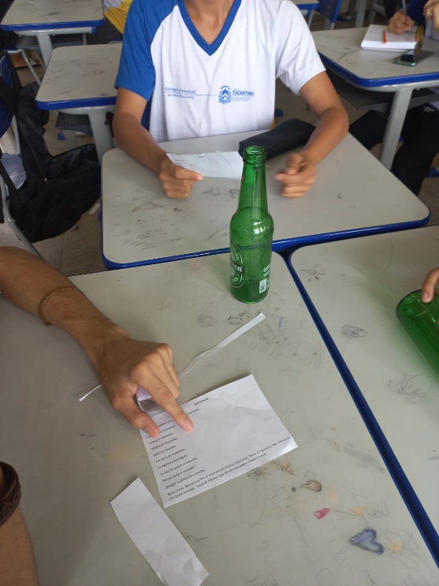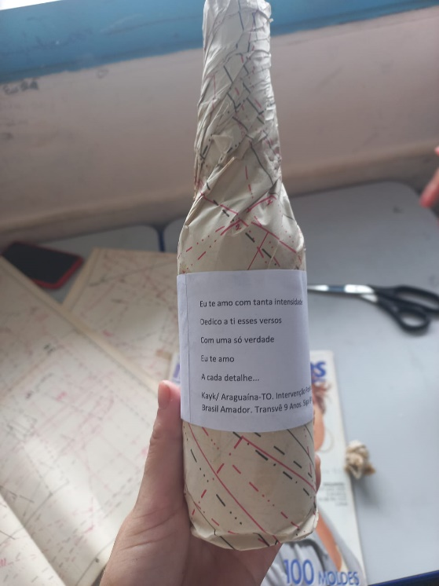
Fonte: autoria própria

Os poemas foram distribuídos tanto em um parque à céu aberto em Araguaína, no mês de abril, quanto no ambiente acadêmico em um evento na Universidade Federal do Norte do Tocantins (UFNT). Centenas de garrafas foram confeccionadas pelos alunos, culminando para o êxito do projeto na cidade de Araguaína, Tocantins.

Imagem 3 e 4. Culminância do Projeto Transvê na Cidade de Araguaína

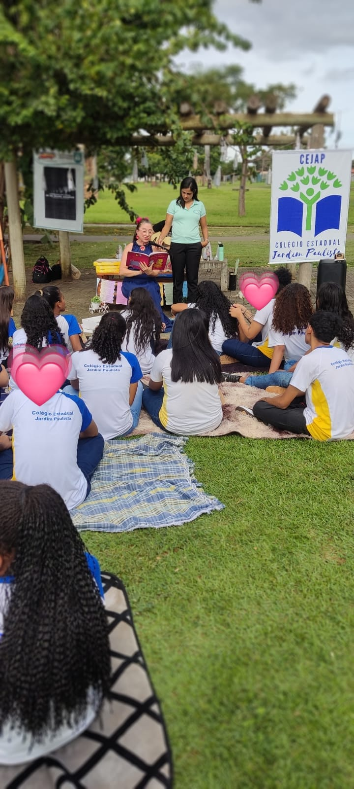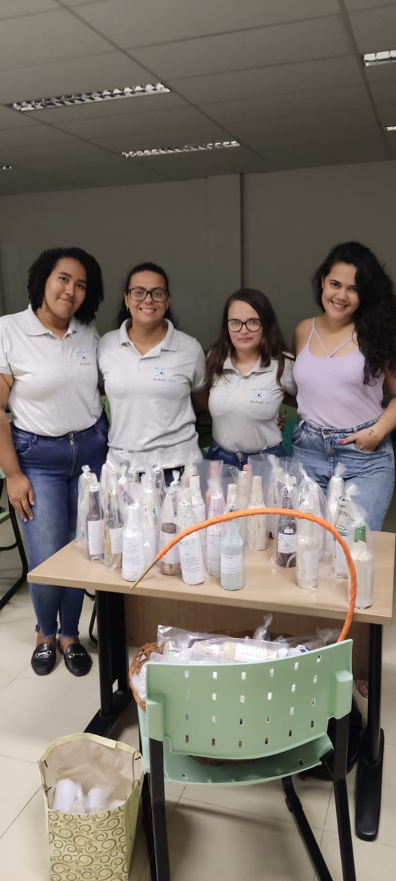
Fonte: autoria própria

CONCLUSÕES

Ministrar aulas na disciplina de Trilha Clube dos Literatos Juvenis tem sido algo muito prazeroso, mesmo com as limitações e percalços, temos trabalhado para promover um aprendizado de qualidade aos alunos. A participação da escola-campo no Projeto Transvê-Poesia, exigiu de nós a dedicação de tornar essa experiência em algo que contribua de diversas maneiras para o crescimento dos alunos.
Tivemos o privilégio de trabalhar com os conceitos de poesia de maneira mais livre, apresentando aos alunos conteúdos interpretativos, como também permitindo que se inteirassem de momentos artísticos em que a poesia foi colocada de diversas formas no evento produzido pela escola, em comemoração ao Dia Mundial da Poesia.
Esperamos que esses momentos possam levar os alunos a fundamentarem os conhecimentos que possuem do universo literário, tornando mais atrativa as questões que envolvem a leitura e a escrita em seu contexto fundamentado. Esperamos que as aulas ministradas sobre poesia e poema, possam levá-los a criação de suas obras autorais, para que sejam exibidas e compartilhadas no ambiente escolar, abrindo portas para que também possam expandir-se através da comunidade local.

FINANCIAMENTOS

Agradecemos à Coordenação de Aperfeiçoamento Pessoal de Nível Superior (CAPES) por apoiar nosso trabalho financeiramente, colaborando para as pesquisas realizadas pelos docentes, discentes e preceptores do Programa de Residência Pedagógica (PRP).

REFERÊNCIAS

BRASIL. Ministério da Educação. Base Nacional Comum Curricular. Brasília, 2018.

BRASIL, Secretaria de Estado de Educação e Cultura do Tocantins. Documento Curricular do Tocantins. Caderno 3. Palmas, 2022.

FREIRE, Paulo. A importância do ato de ler em três artigos que se complementam. São Paulo: Autores associados/ Cortez, 1987.

MARCUSCHI, L. A produção textual: análise de gêneros e compreensão. São Paulo: Parábola Editorial, 2008.

Graduanda do curso de Letras pela Universidade Federal do Norte do Tocantins (UFNT); isabel.ambrozio@mail.uft.edu.br
Docente na rede pública de ensino de Araguaína (TO); jaiarag3@gmail.com
Docente do curso de Letras da Universidade Federal do Norte do Tocantins; vilma.nunes@mail.uft.edu.br

